«В поисках будущей профессии»
15 декабря сотрудники Мишкинской библиотеки стали участниками открытого классного часа «В поисках будущей профессии» для старшеклассников Мишкинской средней общеобразовательной школы. На определённом этапе жизни каждому человеку приходиться принимать одно из наиболее важных решений в своей жизни: определиться со сферой образования и выбрать профессию. Библиотекари подготовили выставку книг по профориентации и провели обзор «Кем стать, или как выбрать профессию правильно?». Учащимся были предложены серии книг «Твоя профессия», «Мир профессии», а так же художественная литература, посвящённая людям различных профессий: врачам, учителям, авиаконструкторам. Так же школьникам был предложен профориентационный тест, разработанный Московским областным центром профориентации.

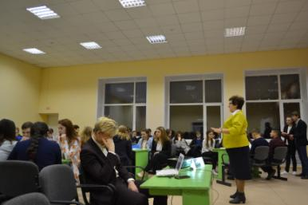
Суворова Ольга Анатольевна,
зав. Мишкинской библиотекой МКУК
«Единый центр культуры, досуга
и библиотечного обслуживания»
Мишкинского района Курганской области
эл. Адрес:biblioteka.mishkino@mail.ru
тел.: 8 35 247 (3-16-90)

